Схема мест (площадок) накопления твердых коммунальных отходов,   
расположенных на территории ИЖС Свердловского района города Перми

7.2.1 ул. Бахаревская 1-я, 51 (1) 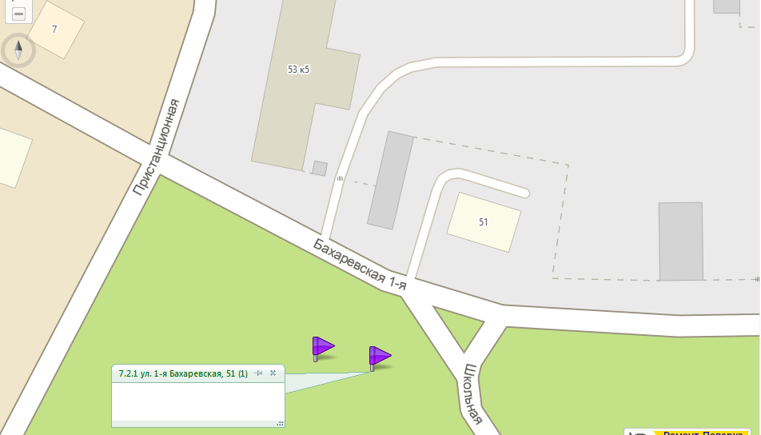

7.2.2 ул. Бахаревская 1-я, 51 (2)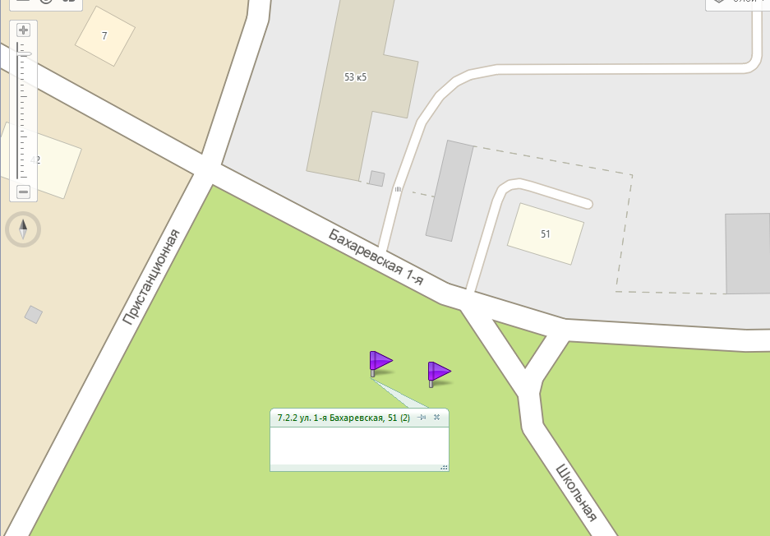

7.2.4 ул. Братская, 59а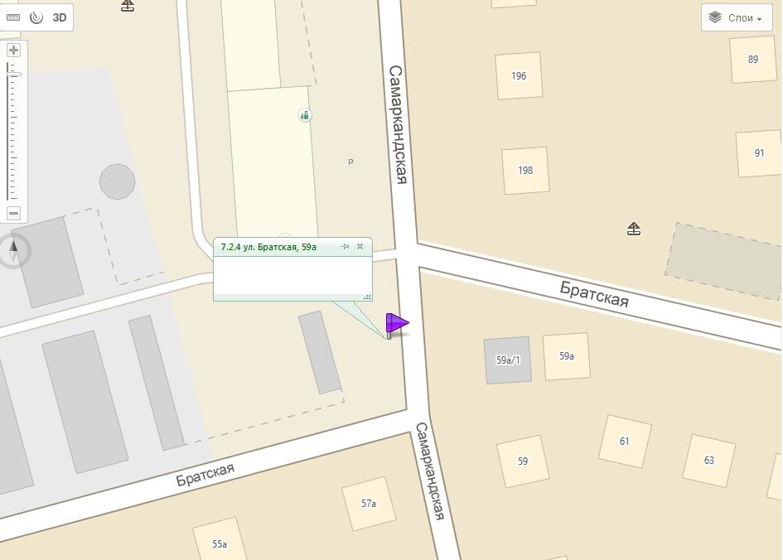

7.2.5 ул. Виноградная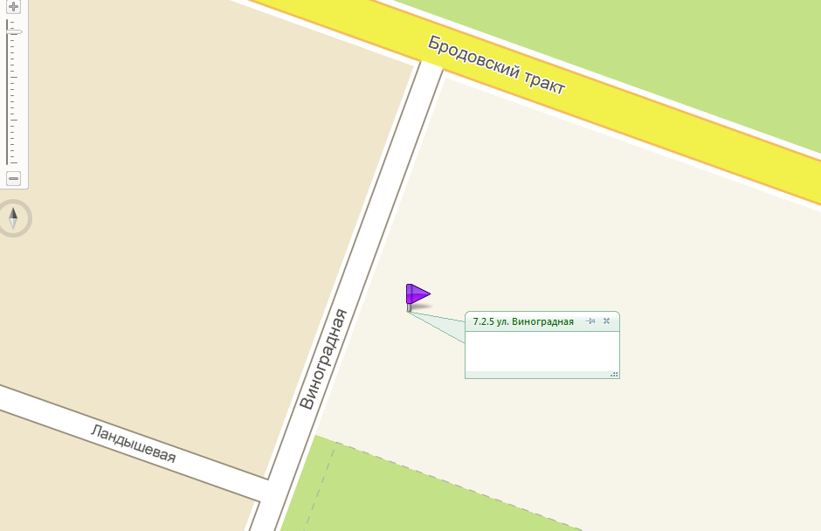

7.2.7 ул. Липогорская 2-я / Бродовский тракт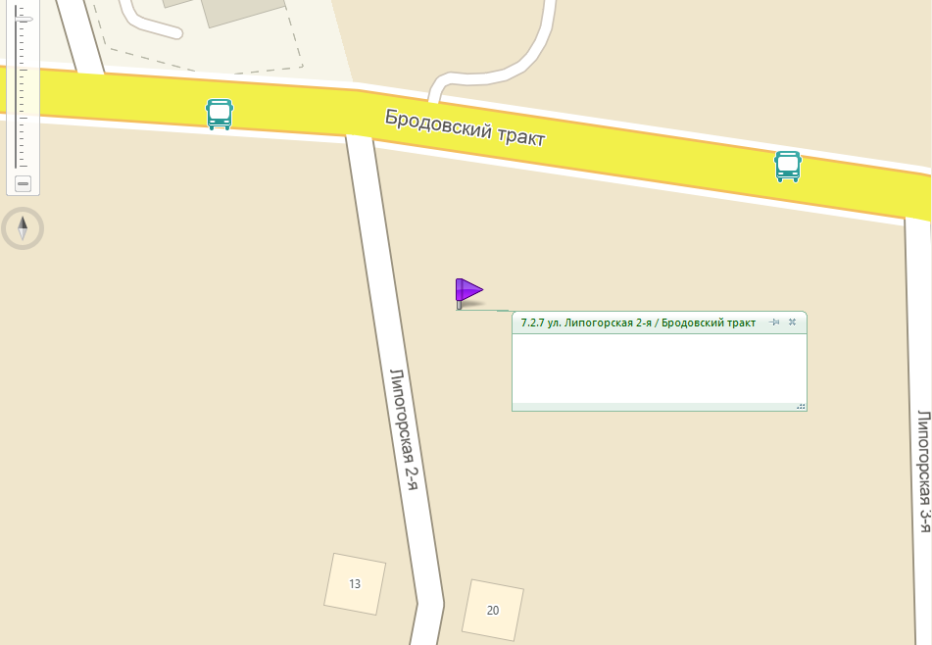

7.2.8 ул. Лихвинская, 102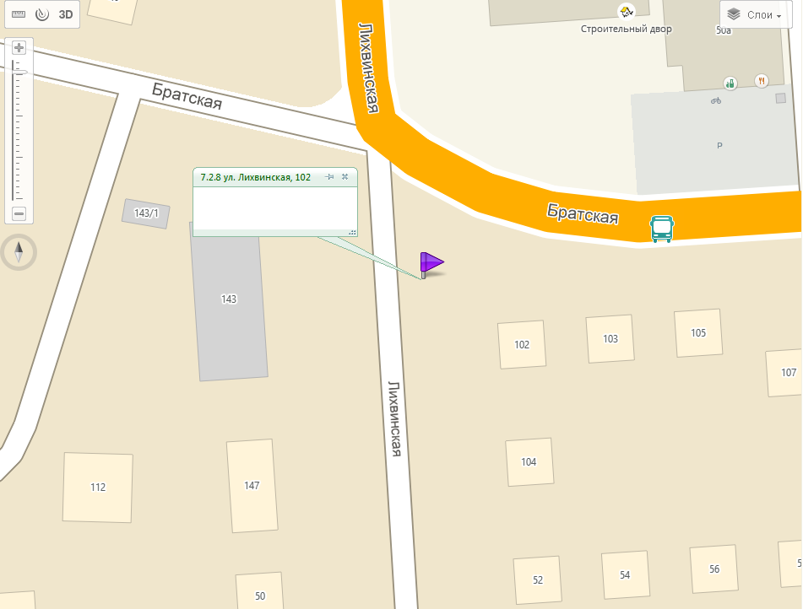

7.2.9 ул. Медовая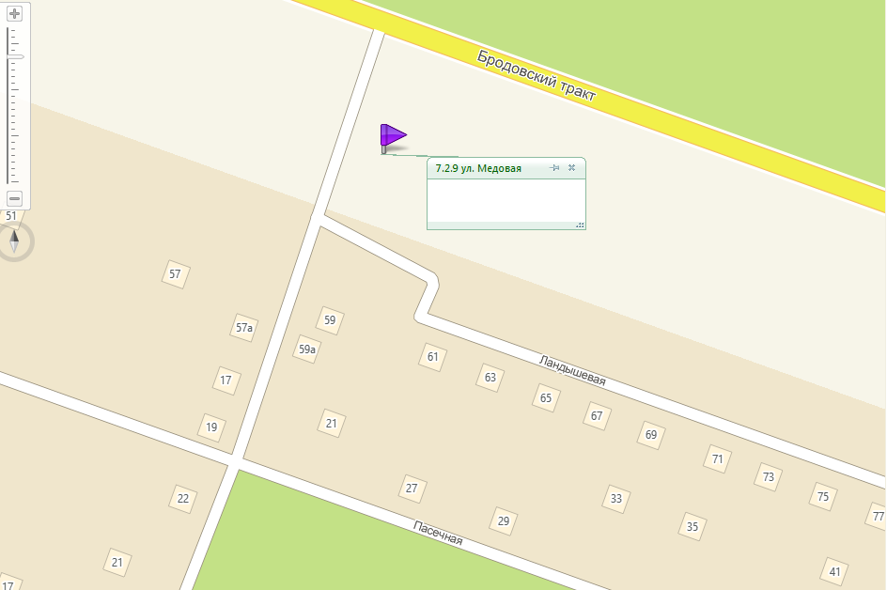

7.2.10 ул. Муромская, 2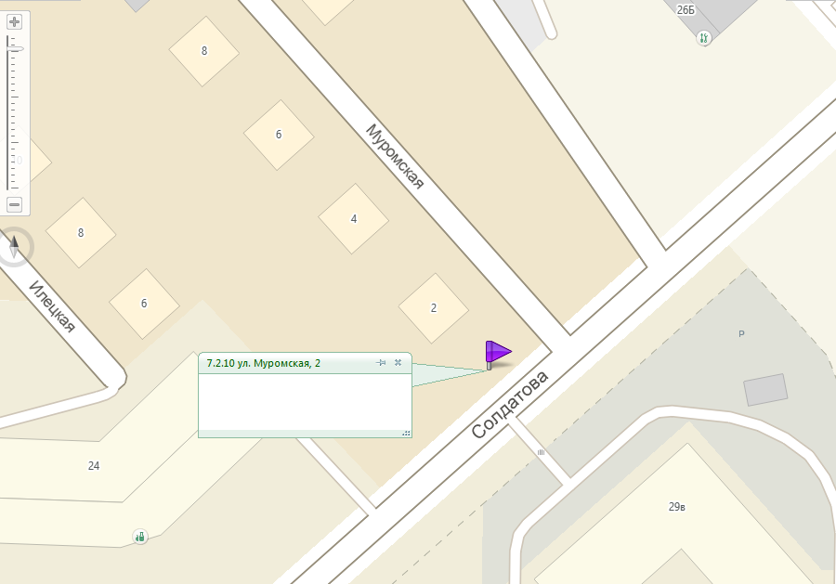

7.2.11 ул. 2-я Нейвинская, 11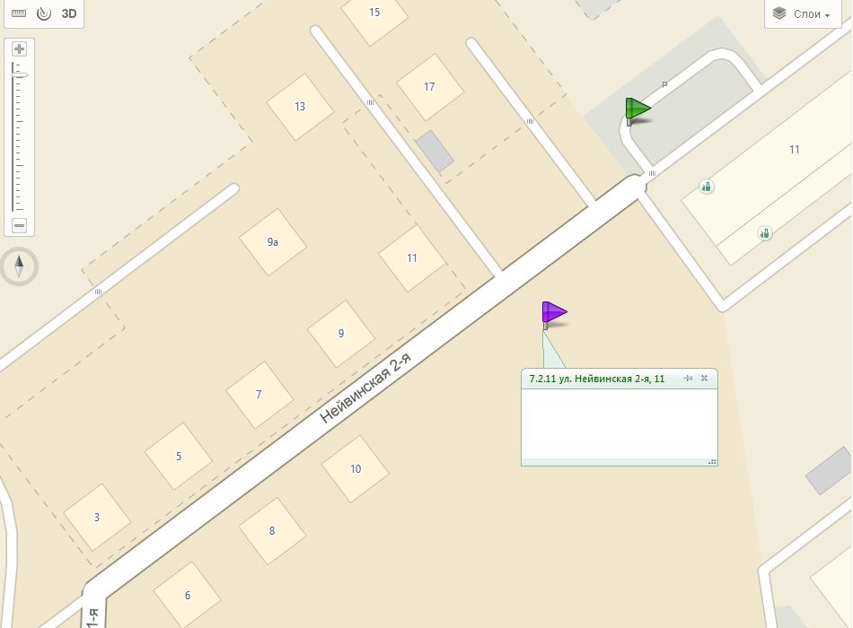

7.2.12 ул. Ореховая / ул. Ландышевая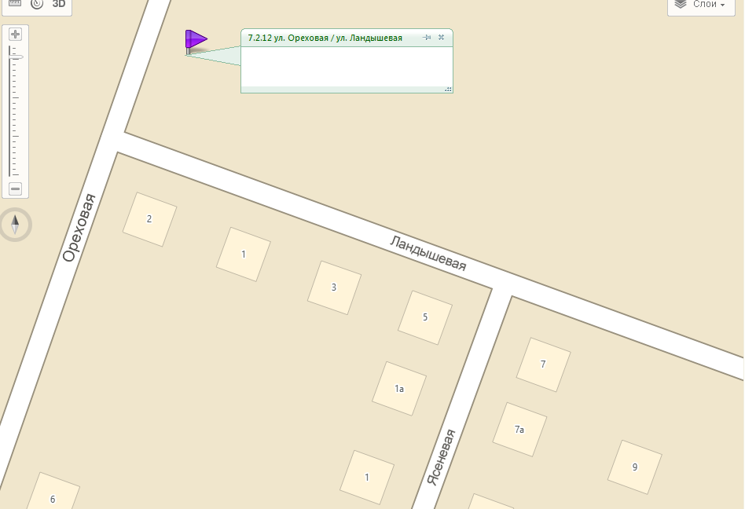

7.2.13 ул. Полазненская, 99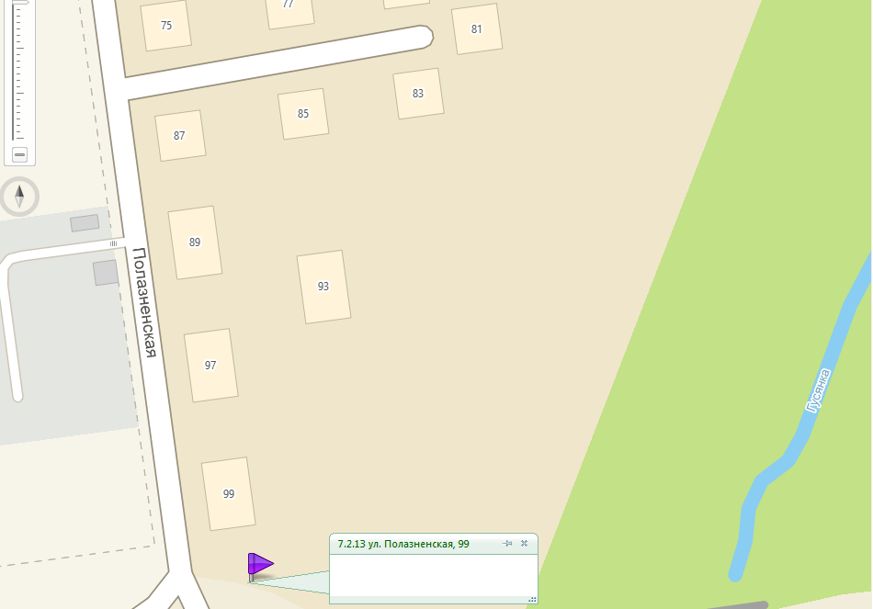

7.2.14 ул. Промысловая, 4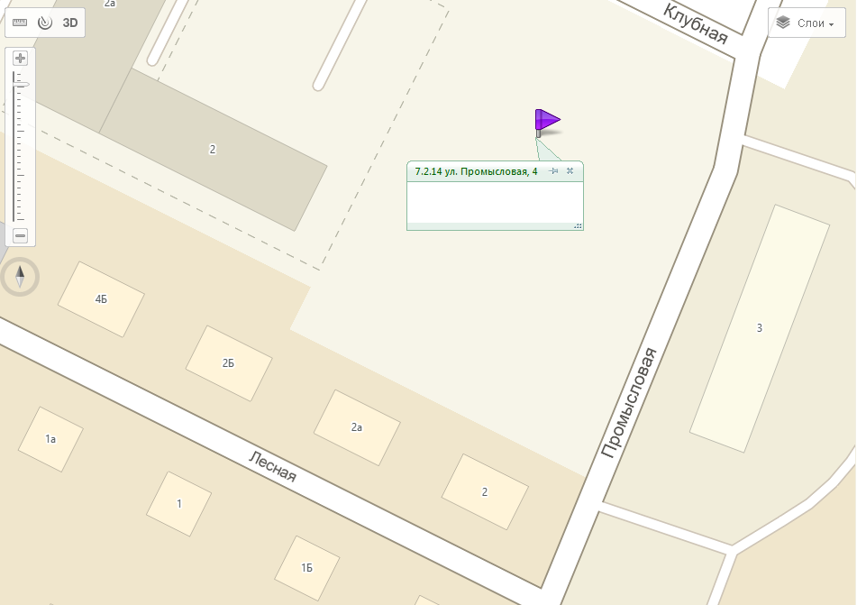

7.2.15 ул. Старцева, 2

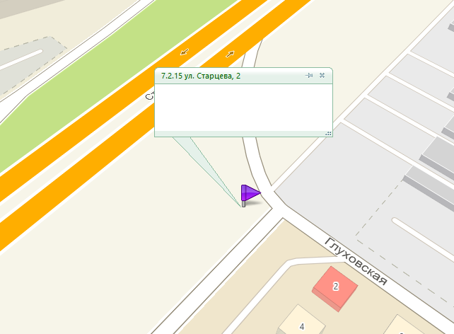

7.2.16 ул. Самаркандская, 96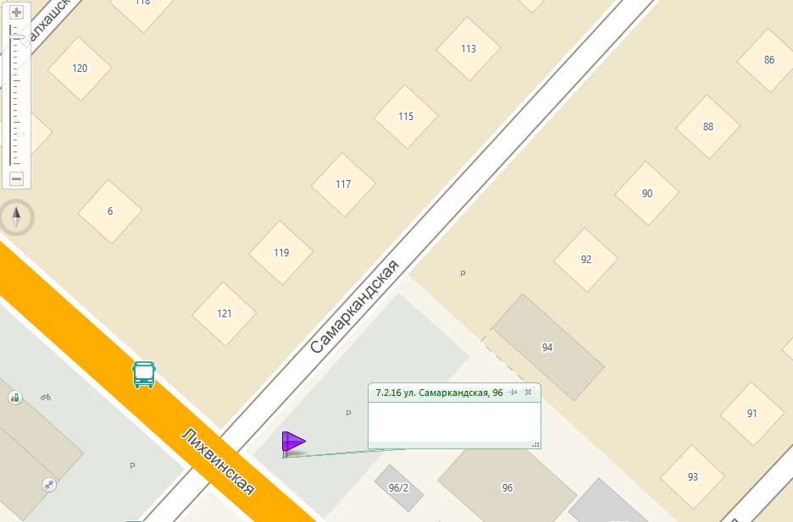

7.2.17 ул. Самаркандская, 160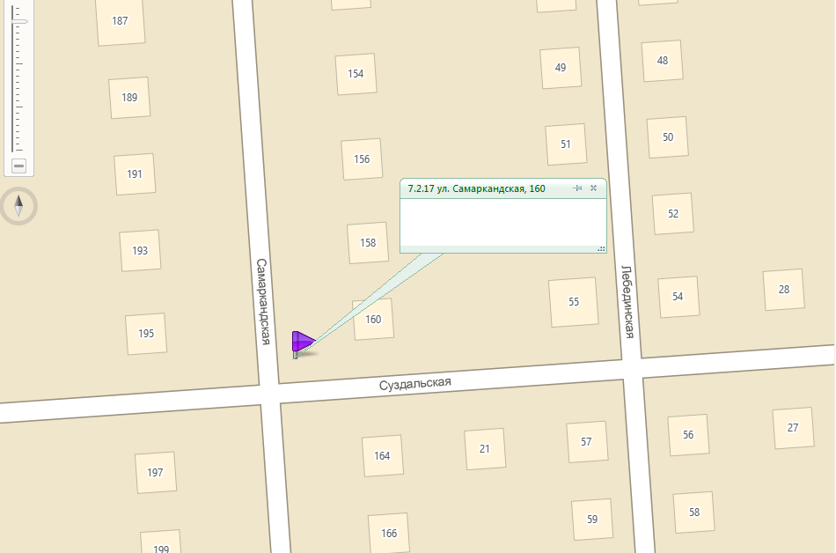

7.2.18 ул. Соболинская 1-я / ул. Соболинская 5-я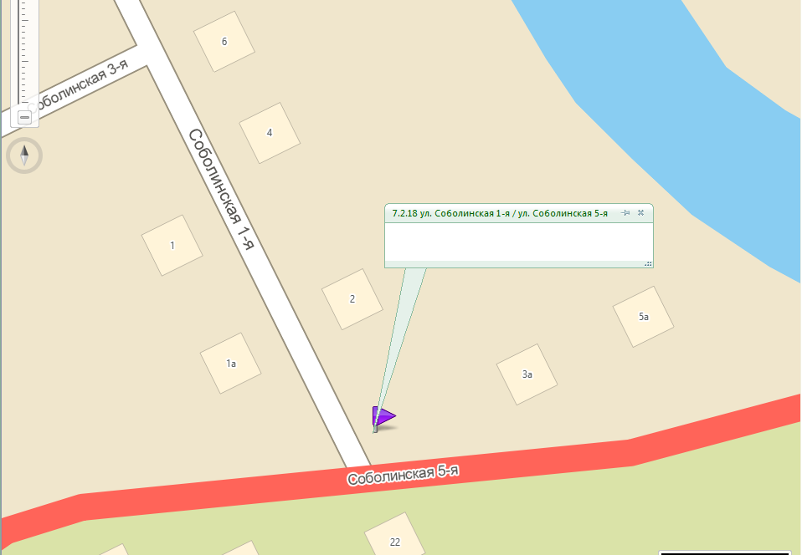

7.2.19 ул. Соболинская 1-я, 30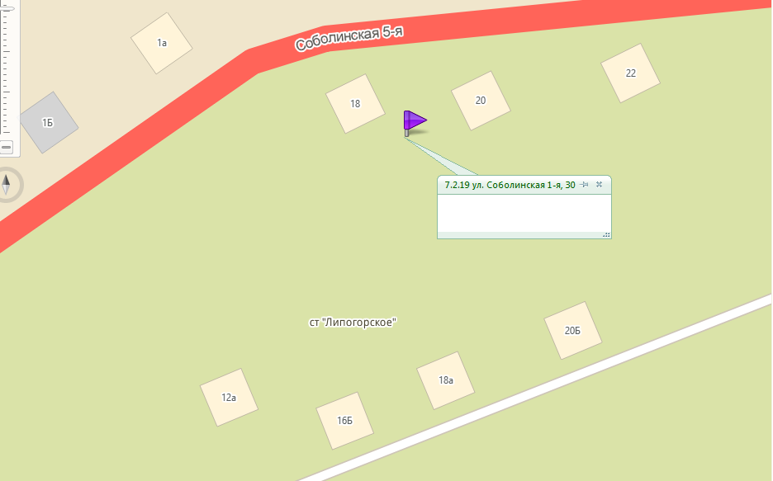

7.2.20 ул. Соболинская 4-я, 1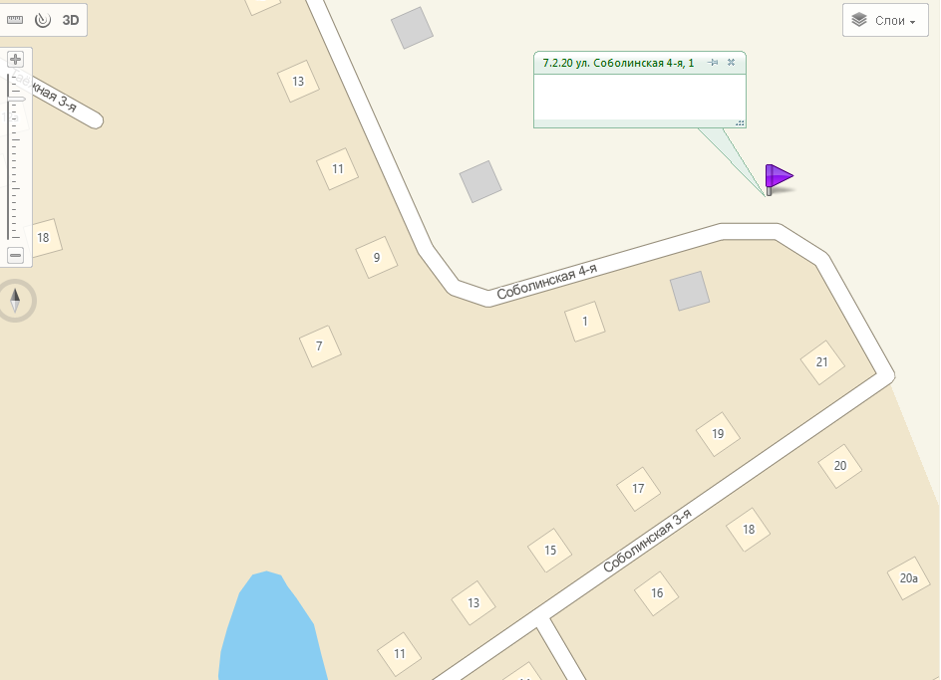

7.2.21 ул. Молодёжная, 14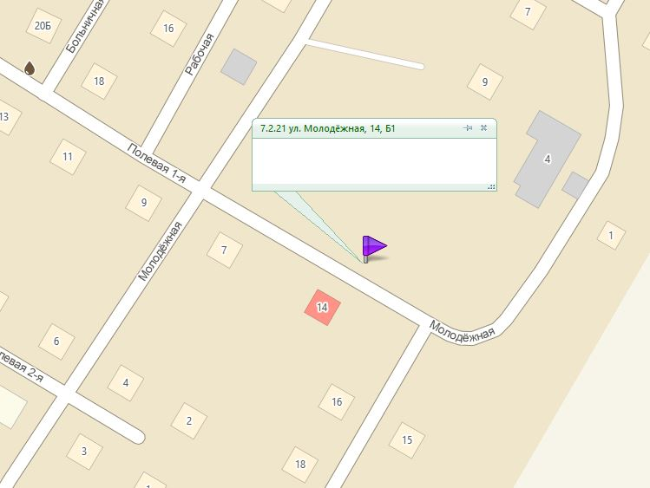

7.2.22 ул. Соболинская 1-я, 30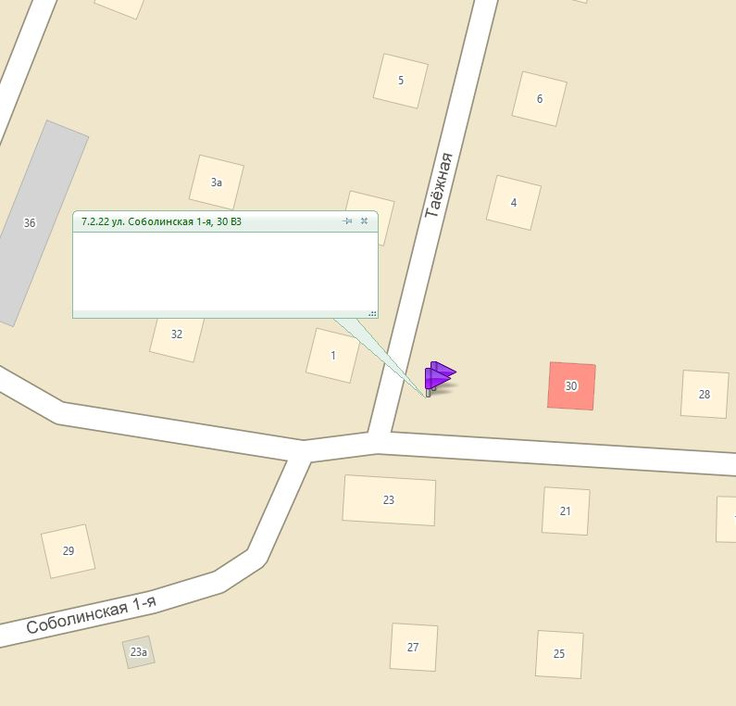

7.2.23 ул. Виноградная на разворотном пяточке (2)

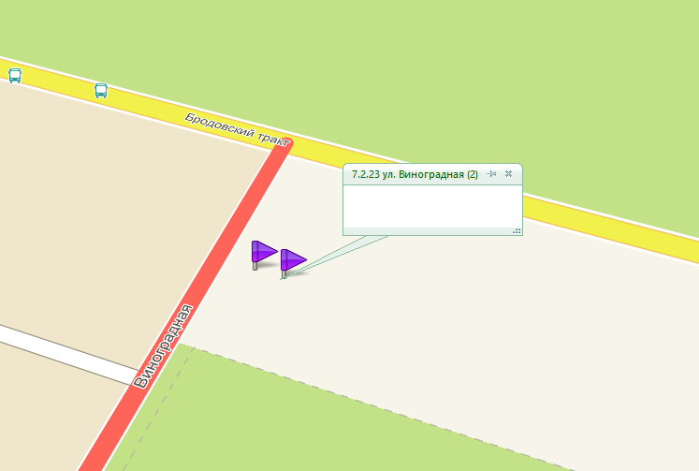

7.2.24 ул. Суздальская/ул. Зеленогорская

